# 二手车市场

## 目的

让玩家手中的车辆能够互相交易

## 点击交易按钮进入二手车交易市场功能

1主界面点击二手车市场按钮如果有二手车辆在卖跳转到二手车列表界面，如果没有弹出售罄界面。

2默认显示二手车辆已 均价的从低到高默认排列，支持上下滑

3点击放大镜，弹出系统输入法，可以搜索关键字和关键数字功能，输入信息，列表下方显示所有带有关键词汇。如果没有关键字，车库列表按价格从低到高显示。点击我的车库弹出新的界面窗口

4筛选 默认箭头朝上，点品牌箭头，箭头变向下，并下拉弹出全部品牌的名称 选中品牌弹出车型号的名称。列表筛选出当前车品牌型号。

5价格显示由高到低 跟由低到高，分别点击上下的箭头，选中的箭头变红色

5车辆列表显示，车辆品牌型号 车辆价格 车辆收益 查看车辆

6点击查看车辆 弹出上拉车辆详细界面和购买按钮

8点返回，返回到主页

**筛选界面功能说明**

1. 进入车辆列表界面，个人信息下显示该车辆的详细介绍
2. 默认显示该楼盘的房型总价价格从高到低 。支持上下滑
3. 筛选 默认箭头朝上，点车品牌箭头，箭头变向下，并下拉弹车品牌 ，点击车品牌，车品牌换成当前选中的车型。列表筛选出当前车型的所有信息。
4. 价格显示由高到低 跟由低到高，分别点击上下的箭头，选中的箭头变红色
5. 车辆显示列表显示 车品牌 型号 价格 收益 购买按钮
6. 点击购买按钮，弹出购买弹窗确认界面
7. 点返回，返回到车辆列表界面

**购买车库界面功能说明**

1界面显示该车辆图片 车型品牌 价格 收益 属性 购买按钮 关闭按钮

2 点击购买按钮 弹出新窗口选择符合房屋停靠规则的空车位的列表，如果没有符合规则，显示条件不符，如果以上2点符合规则，选择停靠房屋。 点击购买金币足提示“购买成功”，金币不足提示“金币不足”

3点击关闭 关闭界面

**我的车库界面功能说明**

1. 主界面显示车辆图片 车型品牌 价格 收益 属性 忙绿中（代表车辆在进行其他动作不能出售）按钮和出售按钮

**车辆出售界面规则说明**

1. 点击车库出售按钮，上拉窗口显示详细介绍，当前单价
2. 点击出售，跳转确认 和关闭按钮。
3. 关闭按钮，点击关闭此页面

# 界面示意图

二手车市场交易界面

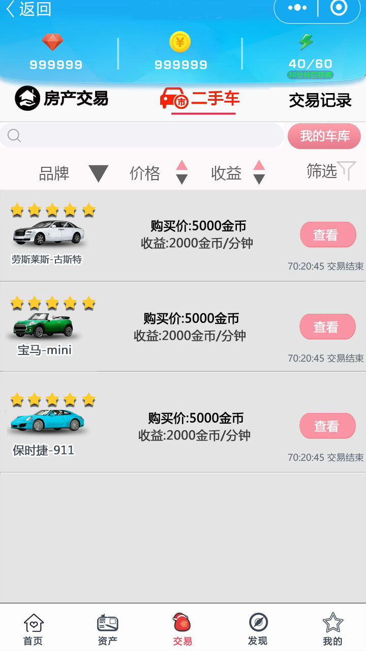

筛选界面

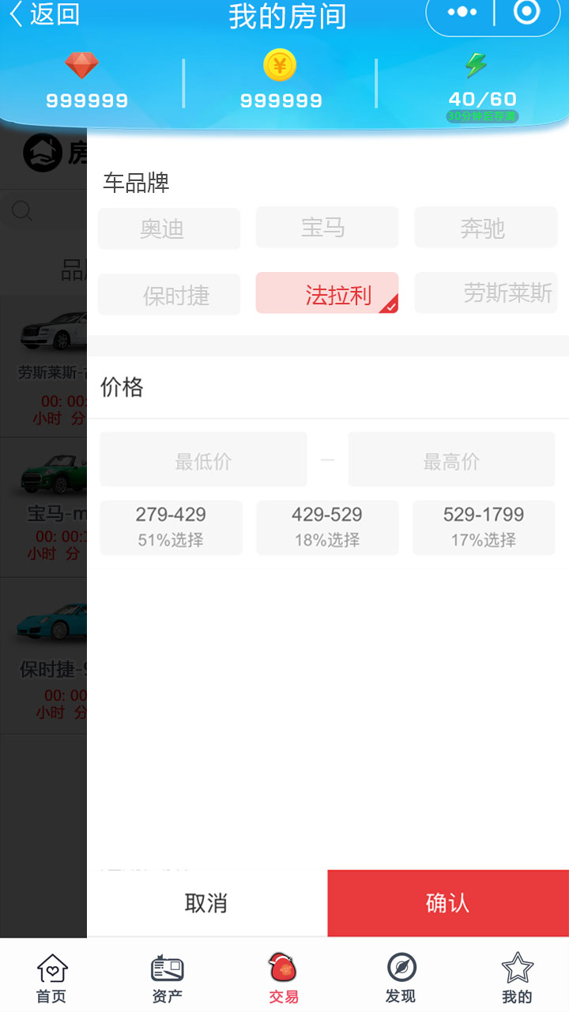

购买二手车界面

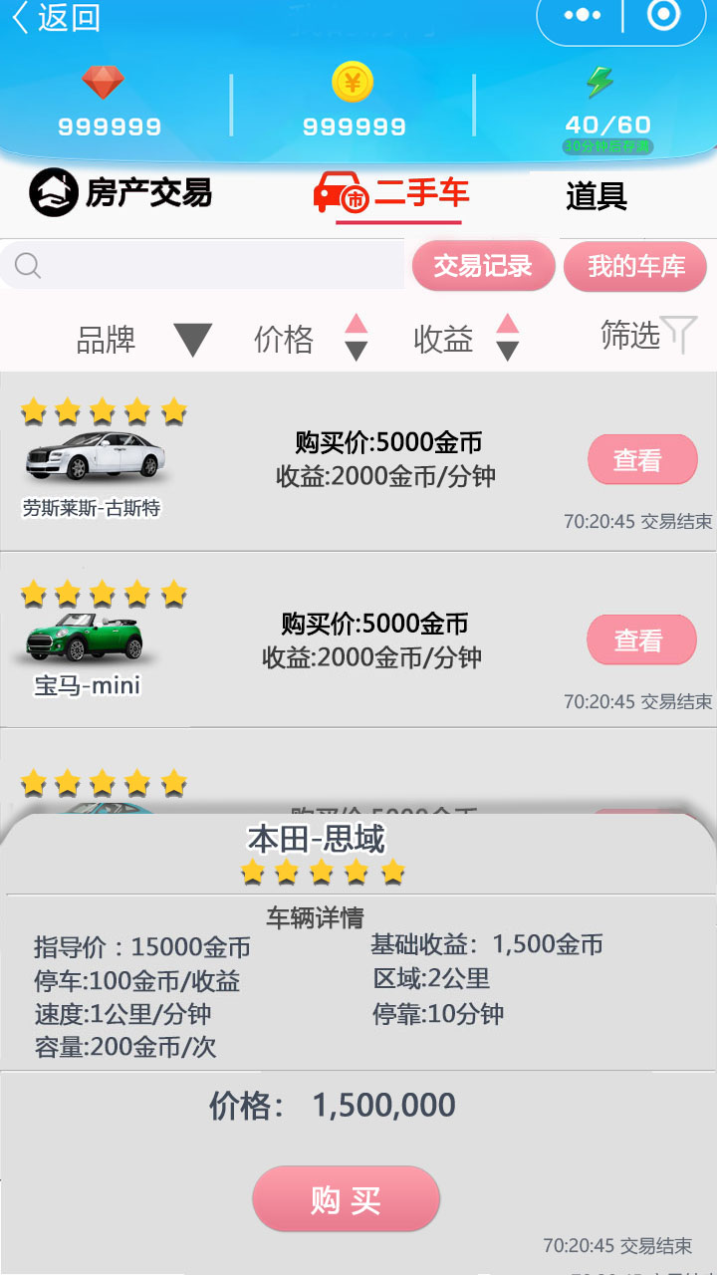

点击购买弹出选择停靠车位界面

车位

价值

房产

选择

一室一厅 10000金币 2/1空

二室一厅 10000金币 2/2满

条件不符

关闭

确认购买

我的车库界面和出售上拉弹出出售界面

